ЗАЯВКА НА ІНТЕГРАЦІЮ
Мурашник Digital ОСББ

Інструкція з підключення та форма збору даних
Для ОСББ, керуючих організацій та партнерів з інтеграції
Мета документа: швидко визначити склад підключення, джерела даних, відповідальних осіб, необхідні доступи та обсяг пілоту.
Версія | 1.0
Дата | жовтень 2026
Статус | для заповнення замовником

1 | Як проходить інтеграція  Підключення виконується поетапно: спочатку фіксуємо склад даних і систем, потім налаштовуємо пілот і лише після приймання переносимо процес у production.

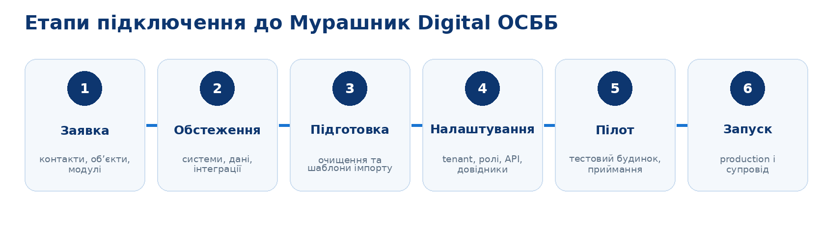
Ключовий принцип
Спочатку запускаємо контрольований пілот на одному будинку / групі квартир. Після звірки даних, ролей і фінансових підсумків масштабуємо на все ОСББ.

Учасники з боку замовника
Рекомендована команда інтеграції
Відповідальний за проєкт | координація, рішення, строки, приймання
Адміністратор ОСББ | структура будинків, квартири, ролі та користувачі
Бухгалтер / фінансовий спеціаліст | особові рахунки, нарахування, оплати, заборгованість
IT / поточний постачальник ПЗ | вивантаження, API, доступи, обмеження поточної системи
Відповідальний за персональні дані / юрист | підстави обробки даних, документи та погодження

2 | Що підготувати до старту  Мінімальний набір інформації дає змогу оцінити складність інтеграції та сформувати технічний план.

Організація та об’єкти
□ повна назва ОСББ / керуючої компанії
□ реєстраційні та контактні дані
□ адреси будинків, під’їзди, квартири, площі
□ структура управління та відповідальні особи
Мешканці та права доступу
□ список співвласників / мешканців
□ прив’язка користувача до квартири
□ контакти для запрошення: телефон та/або email
□ правила ролей: співвласник, мешканець, бухгалтер, адміністратор
Фінанси
□ особові рахунки
□ нарахування за послугами
□ поточна заборгованість / переплата
□ історія оплат для звірки
□ банківські реквізити та платіжний провайдер
Лічильники
□ тип лічильника, номер, квартира / об’єкт
□ останні показання та дата
□ одиниця вимірювання та період подання
□ правила перевірки аномальних показань
Операційні дані
□ активні заявки та звернення
□ оголошення та документи
□ довідник підрядників
□ активні тендери / договори під час перенесення
Технічне середовище
□ поточна облікова система / CRM / BAS / 1С
□ наявність API та документації
□ формати вивантаження CSV/XLSX/JSON
□ тестові доступи, мережеві обмеження, IP allowlist за потреби
Важливо щодо персональних даних
Передавайте лише дані, необхідні для заявленого функціоналу. На етапі обстеження можна використовувати знеособлений приклад вивантаження. Production-дані передаються лише через погоджений захищений канал.

3 | Архітектура обміну даними  Платформа підтримує поетапну міграцію: від первинного імпорту до автоматичного обміну через API та події.

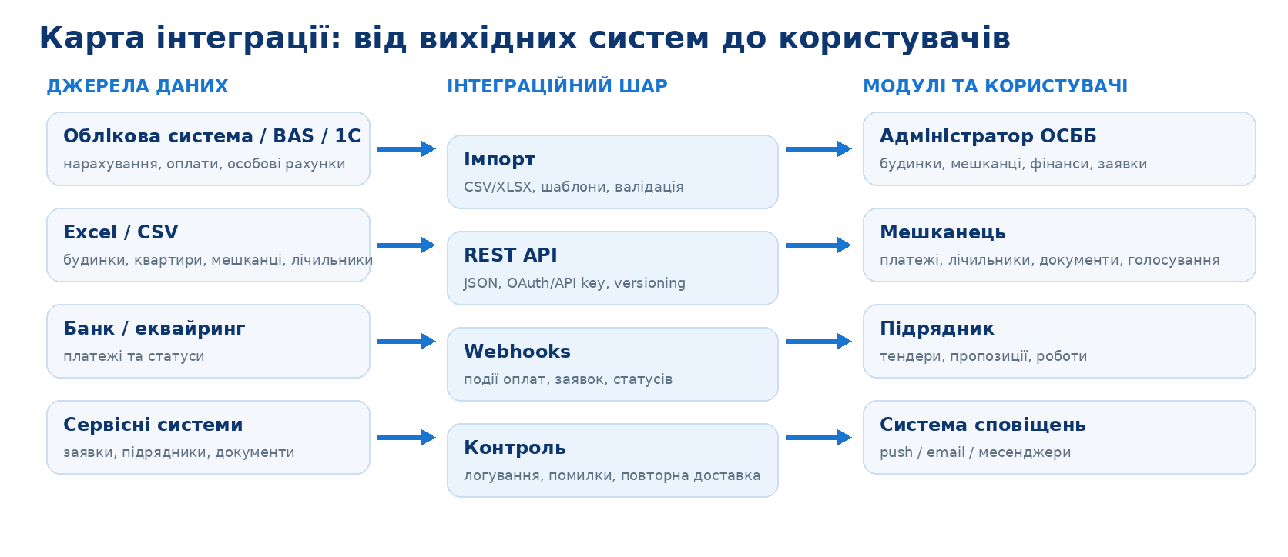
Рекомендований підхід
Для MVP: первинне завантаження довідників через CSV/XLSX + регулярний обмін критичними подіями через API/webhooks. Після стабілізації можна автоматизувати решту потоків.

Правило майстер-даних
• Для кожного набору даних заздалегідь фіксується джерело істини: наприклад, нарахування ведуться в обліковій системі, а заявки - у Digital ОСББ.
• Двостороннє редагування одного й того самого об’єкта без правила пріоритету не допускається.
• Усі інтеграційні операції повинні мати технічний ідентифікатор і журнал помилок для повторної обробки.

4 | Матриця даних для інтеграції  Позначте готовність і доступний формат. Поля з пріоритетом MUST потрібні для базового запуску.

Домен | Що передати | Пріоритет | Формат / джерело
Організація | ID, назва, адреса, контакти, реквізити | MUST | анкета / CSV
Будинки | ID будинку, адреса, під’їзди, поверховість | MUST | CSV / API
Квартири | ID, номер, площа, під’їзд, особовий рахунок | MUST | CSV / API
Користувачі | ПІБ, роль, квартира, телефон/email | MUST | CSV / API
Власність | частка/площа, статус перевірки, представник | SHOULD | CSV / API
Нарахування | період, послуга, сума, особовий рахунок | MUST для фінансів | CSV / API
Платежі | дата, сума, призначення, транзакція, статус | MUST для фінансів | API / банк / CSV
Заборгованість | залишок на дату запуску | MUST для фінансів | CSV / API
Лічильники | тип, номер, об’єкт, останні показання | SHOULD | CSV / API
Заявки | категорія, статус, виконавець, вкладення | OPTIONAL | CSV / API
Документи | назва, категорія, файл, права доступу | OPTIONAL | файли / API
Підрядники | профіль, категорії, документи, рейтинг | OPTIONAL | CSV / API
Тендери | опис, бюджет, строки, учасники, файли | OPTIONAL | CSV / API

Шаблони імпорту
Після первинного обстеження команда Digital ОСББ надає шаблони колонок для CSV/XLSX. До завантаження виконуються перевірки унікальності ID, обов’язкових полів, кодувань, дат і сум.

5 | Технічні способи інтеграції  Обираються відповідно до можливостей поточної системи та критичності оновлення даних.

Підтримувані сценарії
CSV / XLSX | первинна міграція, разові масові завантаження, звірка довідників
REST API / JSON | регулярний двосторонній обмін, запити за сутностями, зміна статусів
Webhooks | сповіщення про події: новий платіж, зміна заявки, оновлення тендера
SFTP / захищена папка | регламентні пакетні вивантаження, коли API недоступний
Ручне введення в адмінпанелі | поодинокі коригування та дані без зовнішнього джерела
Що надати для API-інтеграції
□ посилання на API-документацію / OpenAPI, якщо існує
□ base URL для test і production
□ тип авторизації: OAuth2, API key, JWT, Basic - за можливості без спільних облікових записів
□ перелік дозволених endpoint та лімітів
□ спосіб ідентифікації об’єктів: зовнішні ID
□ формат дат, валюти, числових полів, timezone
□ політика помилок, retries і rate limits
□ контакти технічного власника інтеграції
Мінімальні вимоги до даних
• Стабільний зовнішній ID для кожної сутності - будинок, квартира, особовий рахунок, користувач, транзакція.
• Єдине кодування та єдиний формат дат / часу в усіх вивантаженнях.
• Суми передаються числом із явно вказаною валютою; статуси - за узгодженим довідником.
• Для файлів передаються назва, MIME-type, розмір і посилання/ідентифікатор; великі вкладення не передаються в JSON body.
Версіонування
Усі автоматичні інтеграції мають працювати через версіонований контракт API. Зміна структури без попереднього повідомлення вважається breaking change.

6 | Доступи, безпека та тестування  До production відокремлюємо тестове середовище, технічні облікові записи та реальні персональні дані.

Середовища та доступи
□ Test / sandbox середовище замовника | □ Production endpoint
□ Окремий сервісний обліковий запис | □ IP allowlist / VPN за потреби
□ Секрети передаються захищеним каналом | □ Контакт для ротації ключів

Захист і контроль
□ TLS для всіх каналів | □ Мінімально необхідні права
□ Логування інтеграційних операцій | □ Журнал змін критичних даних
□ Резервне копіювання | □ Процедура блокування доступу
План тестування
• 1. Структура: будинки, квартири, особові рахунки, ролі
• 2. Звірка фінансів: контрольні нарахування, платежі, залишки
• 3. Події: створення заявки, оплата, сповіщення
• 4. Мінімальне навантажувальне тестування: масовий імпорт / пакет подій
• 5. Помилки: невалідні записи, повтор, недоступність зовнішньої системи
• 6. Приймання: підписаний контрольний список і дозвіл на production
Межа відповідальності
Digital ОСББ відповідає за коректну обробку даних на своєму боці. Замовник відповідає за коректність вихідних даних, права на їх передавання та стабільність наданого зовнішнього інтерфейсу.

7 | Форма заявки - організація та об’єкт  Заповніть максимально повно. Якщо поле не застосовується, зазначте «немає».

Назва організації / ОСББ | ________________________________________________________________
ЄДРПОУ / реєстраційний номер | ________________________________________________________________
Юридична адреса | ________________________________________________________________
Фактична адреса | ________________________________________________________________
ПІБ відповідального за інтеграцію | ________________________________________________________________
Посада | ________________________________________________________________
Телефон | ________________________________________________________________
Email | ________________________________________________________________
Технічний контакт | ________________________________________________________________
Фінансовий контакт | ________________________________________________________________

Масштаб підключення
Кількість будинків | ________________________________________________________________
Кількість під’їздів | ________________________________________________________________
Кількість квартир | ________________________________________________________________
Орієнтовна кількість користувачів | ________________________________________________________________
Пілотний будинок / адреса | ________________________________________________________________
Бажана дата пілоту | ________________________________________________________________

Ролі в пілоті
□ Адміністратор ОСББ | □ Бухгалтер
□ Мешканець / співвласник | □ Диспетчер / майстер
□ Підрядник | □ Super Admin

8 | Форма заявки - системи, модулі та обмін  Ця сторінка використовується для оцінки інтеграційних робіт і складу першого релізу.

Які модулі підключаємо
□ Будинки / квартири / мешканці | □ Нарахування та платежі
□ Лічильники | □ Заявки / обслуговування
□ Документи / оголошення | □ Голосування
□ Тендери | □ Board послуг
□ Підрядники | □ Сповіщення
□ Аналітика | □ Інше

Поточна облікова система | ________________________________________________________________
Версія / постачальник | ________________________________________________________________
Є API? посилання на документацію | ________________________________________________________________
Є тестове середовище? | ________________________________________________________________
Доступний формат вивантаження | ________________________________________________________________
Частота оновлення даних | ________________________________________________________________
Платіжний провайдер / банк | ________________________________________________________________
Канали сповіщень | ________________________________________________________________
Потрібен SSO? який провайдер | ________________________________________________________________
Обмеження мережі / VPN / allowlist | ________________________________________________________________

Готовність даних
□ Будинки / квартири готові | □ Мешканці готові
□ Особові рахунки готові | □ Нарахування готові
□ Платежі готові | □ Лічильники готові
□ Документи готові | □ Підрядники / тендери готові
Коментар / особливості процесу
____________________________________________________________________
____________________________________________________________________

9 | Контрольний список перед запуском  Використовується спільно під час приймання пілоту.

□ Створено tenant ОСББ і базові ролі
□ Завантажено будинки, під’їзди та квартири
□ Перевірено прив’язку користувачів до об’єктів
□ Звірено особові рахунки та залишки
□ Перевірено нарахування за контрольний період
□ Перевірено платежі та статуси транзакцій
□ Перевірено передавання показань лічильників
□ Перевірено заявки та сповіщення
□ Налаштовано права доступу до документів
□ Перевірено сценарії голосувань / тендерів, якщо вони входять до scope
□ Налаштовано резервне копіювання та журнал подій
□ Підтверджено production-конфігурацію та відповідальних осіб
Критерій готовності
Production-запуск виконується після того, як контрольні суми та ключові користувацькі сценарії збігаються з погодженими даними, а відповідальні особи підтвердили приймання пілоту.

Підтвердження заявки
Організація | ________________________________________________________________
ПІБ / посада | ________________________________________________________________
Дата | ________________________________________________________________
Підпис / погодження | ________________________________________________________________
Контакт для зворотного зв’язку | ________________________________________________________________

Як передати заявку
1) Заповніть сторінки 8-9. 2) Додайте приклад вивантаження без зайвих персональних даних. 3) Передайте документ менеджеру проєкту Digital ОСББ погодженим каналом. 4) Після обстеження буде підготовлено Integration Scope: перелік інтерфейсів, шаблонів, відповідальних осіб і критеріїв приймання.

Мурашник Digital ОСББ
Цифрова екосистема управління будинком: мешканці, адміністрація, підрядники та сервіси в єдиному контурі.

